ADD DATE
Estimado Dueño y/o Gerente de Farmacia:
Los Centros de Servicios de Medicare y Medicaid (CMS), el Centro de Servicios de Medicaid y CHIP, y la División de Farmacia han desarrollado el punto de referencia (o mejor conocido como “benchmark” en inglés) del Costo Promedio Nacional de Adquisición de Medicamentos (conocido como NADAC por sus siglas en Ingles) como una fuente de precios para los programas estatales de Medicaid. CMS ha contratado a Myers y Stauffer LC (Myers and Stauffer), una firma certificada de contabilidad pública, para realizar una encuesta de precios y mantener los archivos de referencia de NADAC.
Este mes, su farmacia ha sido seleccionada para responder. Completar esta encuesta es vital para el proceso de reembolso para farmacias de Medicaid. Más de 40 programas estatales de Medicaid utilizan el NADAC como parte de su metodología de reembolso, lo que significa que su participación impacta directamente su tasa de reembolso.
Por lo tanto, solicitamos a su farmacia que proporcione la siguiente información dentro de 10 días calendario:
Copias de todas las facturas de mayoristas, distribuidores, o manufactureros, que reflejen todas las compras de medicamentos de marca, genéricos y de venta libre (mejor conocidos como Over-The-Counter) comprados con todos sus suplidores, mayoristas y / o manufactureros de medicamentos entre el ADD DATES.
Por favor no envíe ninguna factura que incluya compras a través del Programa de Precios de Medicamentos 340B.
La información debe ser sometida en formato impreso o electrónico y debe incluir la siguiente información:
- Código Nacional de Drogas (NDC en inglés).
- Nombre de la etiqueta/Nombre del producto
- Precio de compra del medicamento (solo costo del ingrediente del medicamento).
- Cantidad comprada.
- Fecha de compra de cada producto.
- Mayorista / suplidor
Si la factura proporcionada solo contiene un "número de artículo" sin un NDC, por favor proporcione el número de artículo para cada compra y un cruce entre el número de artículo al NDC (conocido como crosswalk) de su mayorista.
Como alternativa para ahorrarle tiempo a usted y el personal de su farmacia que directamente están sometiendo los registros de facturas, ustedes pueden comunicarse con sus suplidores de medicamentos para solicitarles y autorizarles a enviar una copia electrónica o impresa de su historial de compras para el período solicitado (como se describe arriba) a Myers y Stauffer directamente.
La información debe enviarse por correo electrónico, correo postal o fax a la siguiente dirección dentro de 10 días calendario:
Método | Información
Correo electrónico | Para: survey@mslcrps.com  Asunto: CMS Pharmacy Survey – confidential and proprietary
Correo Postal | Myers y Stauffer LC  Attn: CMS Pharmacy Survey  800 E 96th Street, Suite 200  Indianápolis, IN 46240
Facsímil | (844) 860-0236  Attn: CMS Pharmacy Survey

Dado que la información a ser enviada no será devuelta, por favor envíe copias o archivos electrónicos de estos registros.
Información adicional relacionado el archivo de referencia de NADAC y la confidencialidad de la información presentada están disponible en el sitio web de CMS Medicaid en los enlaces que se proporcionan abajo.
Archivo de referencia del NADAC: https://www.medicaid.gov/medicaid/prescription-drugs/pharmacy-pricing/index.html
Declaración de confidencialidad (véase la página 48): https://www.medicaid.gov/medicaid-chip-program-information/by-topics/prescription-drugs/ful-nadac-downloads/nadacmethodology.pdf
Por favor comuníquese con el servicio de asistencia de NADAC, operado por Myers y Stauffer al 855.457.5264 o survey@mslcrps.com si tiene alguna pregunta sobre esta encuesta.
Gracias por su participación en este importante proceso.
Sinceramente,
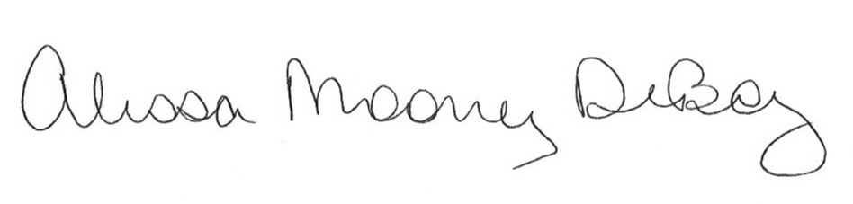
Director, Grupo de Beneficios y Programas de Salud de Medicaid
Centro de Servicios de Medicaid y CHIP
Centros de Servicios de Medicare y Medicaid (CMS)

Declaración de divulgación de la PRA: El propósito del Paquete “PRA” de Encuesta de Precios al Detal es permitir a CMS enviar una encuesta mensual voluntaria a las farmacias de la comunidad al detal con el fin de recopilar las facturas con los costos de los ingredientes de los medicamentos y desarrollar un archivo de precios. De acuerdo con la Ley de Reducción de Papeleo (PRA por sus siglas en ingles) de 1995, ninguna persona está obligada a responder a una recopilación de información a menos que muestre un número de control válido de la OMB. El número de control OMB válido para esta recopilación de información es 0938-1041 (expira: XX/XX/XXXX). Se estima que el tiempo requerido para completar esta recopilación de información es de un promedio de 30 minutos por respuesta, incluido el tiempo para revisar las instrucciones, buscar recursos de datos existentes, recopilar los datos necesarios y completar y revisar la recopilación de información. Bajo la Ley de Privacidad del 1974, cualquier información de identificación personal obtenida se mantendrá privada en la medida en que lo permita la ley. Si tiene comentarios relacionados a la exactitud de la(s) estimación(es) de tiempo o sugerencias para mejorar este formulario, escriba a: CMS, 7500 Security Boulevard, Attn: PRA Reports Clearance Officer, Mail Stop C4-26-05, Baltimore, Maryland 21244-1850.

